АДМИНИСТРАЦИЯ ЛЕНИНГРАДСКОЙ ОБЛАСТИ
КОМИТЕТ ПО КУЛЬТУРЕ ЛЕНИНГРАДСКОЙ ОБЛАСТИ

ПРИКАЗ
«___»_____________2020 г. №____________________
Санкт-Петербург

О включении объекта культурного наследия «Природно-архитектурный ансамбль с усадебным комплексом П. В. Римского-Корсакова», расположенного по адресу: Ленинградская область, Тихвинский район, деревня Заручевье, в единый государственный реестр объектов культурного наследия (памятников истории и культуры) народов Российской Федерации в качестве объекта культурного наследия регионального значения, об утверждении границ территории и установлении предмета охраны

В соответствии со ст. 3.1, 9.2, 18, 33 Федерального закона от 25 июня 2002 года № 73-Ф3 «Об объектах культурного наследия (памятниках истории и культуры) народов Российской Федерации», ст. 4 областного закона Ленинградской области от 25 декабря 2015 года № 140-оз «О государственной охране, сохранении, использовании и популяризации объектов культурного наследия (памятников истории и культуры) народов Российской Федерации, расположенных на территории Ленинградской области», п. 2.2.2. Положения о комитете по культуре Ленинградской области, утвержденного постановлением Правительства Ленинградской области от 24 октября 2017 года № 431, на основании заключения государственной историко-культурной экспертизы, выполненной аттестованным экспертом А.А. Кононовым (приказ Министерства культуры Российской Федерации № 2032 от 25.12.2019 г.) приказываю:
- Включить выявленный объект культурного наследия «Природно-архитектурный ансамбль с усадебным комплексом П.В. Римского-Корсакова», расположенного по адресу: Ленинградская область, Тихвинский район, д. Заручевье в Единый государственный реестр объектов культурного наследия (памятников истории и культуры) народов Российской Федерации с отнесением к категории регионального значения, по виду «ансамбль», с уточнением атрибуции: «Природно-архитектурный ансамбль д. Заручевье с усадебным комплексом П. В. Римского-Корсакова», XVIII-XIX в., расположенный по адресу: Ленинградская область, Тихвинский муниципальный район, Мелегежское сельское поселение, д. Заручевье, в составе:
- Выявленный объект культурного наследия «Природно-архитектурный ансамбль с усадебным комплексом П.В. Римского-Корсакова» - «Дом священника» по адресу: Ленинградская область, Тихвинский район, д. Заручевье с уточнением атрибуции: «Природно-архитектурный ансамбль д. Заручевье с усадебным комплексом П. В. Римского-Корсакова» - «Дом священника», XIX в., по адресу: Ленинградская область, Тихвинский муниципальный район, Мелегежское сельское поселение, д. Заручевье, д. 58, вид объекта – памятник;
- Выявленный объект культурного наследия «Природно-архитектурный ансамбль с усадебным комплексом П.В. Римского-Корсакова» - «Надвратная колокольня церкви Михаила Архангела» по адресу: Ленинградская область, Тихвинский район, д. Заручевье с уточнением атрибуции: «Природно-архитектурный ансамбль д. Заручевье с усадебным комплексом П. В. Римского-Корсакова» - «Надвратная колокольня церкви Михаила Архангела», 1711 г., по адресу: Ленинградская область, Тихвинский муниципальный район, Мелегежское сельское поселение, д. Заручевье, на территории кладбища, севернее Никольской церкви, вид объекта – памятник;
- Объект культурного наследия регионального значения «Никольская церковь», 1711 г., по адресу: Ленинградская область, Тихвинский муниципальный район, Мелегежское сельское поселение, д. Заручевье, 47Б, вид объекта – памятник;
- Выявленный объект культурного наследия «Природно-архитектурный ансамбль с усадебным комплексом П.В. Римского-Корсакова» - «Усадебный дом» по адресу: Ленинградская область, Тихвинский район, д. Заручевье с уточнением атрибуции: «Природно-архитектурный ансамбль д. Заручевье с усадебным комплексом П. В. Римского-Корсакова» - «Усадебный дом», 2-я половина XVIII – начало XIX в., по адресу: Ленинградская область, Тихвинский муниципальный район, Мелегежское сельское поселение, д. Заручевье, вид объекта – памятник;
- Установить предмет охраны объекта культурного наследия регионального значения «Природно-архитектурный ансамбль д. Заручевье с усадебным комплексом П. В. Римского-Корсакова», XVIII-XIX в., по адресу: Ленинградская область, Тихвинский муниципальный район, Мелегежское сельское поселение, д. Заручевье согласно приложению № 2 к настоящему приказу.
- Исключить выявленный объект культурного наследия «Природно-архитектурный ансамбль с усадебным комплексом П.В. Римского-Корсакова», по адресу: Ленинградская область, Тихвинский район, д. Заручевье, из перечня выявленных объектов культурного наследия, расположенных на территории Ленинградской области, утвержденного приказом комитета по культуре Ленинградской области от 01 декабря 2015 года № 01-03/15-63.
- Отделу по осуществлению полномочий Ленинградской области в сфере объектов культурного наследия департамента государственной охраны, сохранения и использования объектов культурного наследия комитета по культуре Ленинградской области:
- обеспечить внесение сведений об объекте культурного наследия
регионального значения, указанных в пунктах 1-7 настоящего приказа, о границах территории и предмете охраны в единый государственный реестр объектов культурного наследия (памятников истории и культуры) народов Российской Федерации;
- направить письменное уведомление собственнику или иному законному владельцу объектов культурного наследия о включении их в единый государственный реестр объектов культурного наследия (памятников истории и культуры) народов Российской Федерации;
- направить копию настоящего приказа в федеральный орган исполнительной власти, уполномоченный Правительством Российской Федерации на осуществление государственного кадастрового учета, государственной регистрации прав, ведение Единого государственного реестра недвижимости и предоставление сведений, содержащихся в Едином государственном реестре недвижимости, его территориальные органы в срок и в порядке, установленные действующим законодательством.
9. Отделу взаимодействия с муниципальными образованиями, информатизации и организационной работы комитета по культуре Ленинградской области обеспечить размещение настоящего приказа на сайте комитета по культуре Ленинградской области в информационно-телекоммуникационной сети «Интернет».
10. Контроль за исполнением настоящего приказа оставляю за собой.
11. Настоящий приказ вступает в силу со дня его официального опубликования.

Заместитель председателя комитета – начальник департамента государственной охраны, сохранения и использования объектов культурного наследия | Г.Е. Лазарева

Подготовил:

Начальник отдела по осуществлению полномочий Ленинградской области в сфере объектов культурного наследия департамента государственной охраны, сохранения и использования объектов культурного наследия комитета по культуре Ленинградской области

_____________________________ С.А. Волкова

Согласовано:

Заместитель председателя комитета по культуре Ленинградской области - начальник департамента государственной охраны, сохранения и использования объектов культурного наследия

_____________________________ Г.Е. Лазарева

Начальник сектора судебного и административного производства департамента государственной охраны, сохранения и использования объектов культурного наследия комитета по культуре Ленинградской области

______________________________Ю.И. Юруть

Ознакомлен:

Начальник отдела взаимодействия с муниципальными образованиями, информатизации организационной работы комитета по культуре Ленинградской области

_____________________________ Т.А. Павлова

Заместитель председателя комитета по культуре Ленинградской области - начальник департамента государственной охраны, сохранения и использования объектов культурного наследия

_____________________________ Г.Е. Лазарева

Консультант отдела по осуществлению полномочий Ленинградской области в сфере объектов культурного наследия департамента государственной охраны, сохранения и использования объектов культурного наследия комитета по культуре Ленинградской области

_____________________________ М.Я. Щербакова

Приложение № 1
к приказу комитета по культуре Ленинградской области
от «____»______________2020 года
№____________________________

Границы территории объекта культурного наследия регионального
значения «Природно-архитектурный ансамбль д. Заручевье с усадебным комплексом П. В. Римского-Корсакова», XVIII-XIX в., по адресу: Ленинградская область, Тихвинский муниципальный район, Мелегежское сельское поселение, д. Заручевье

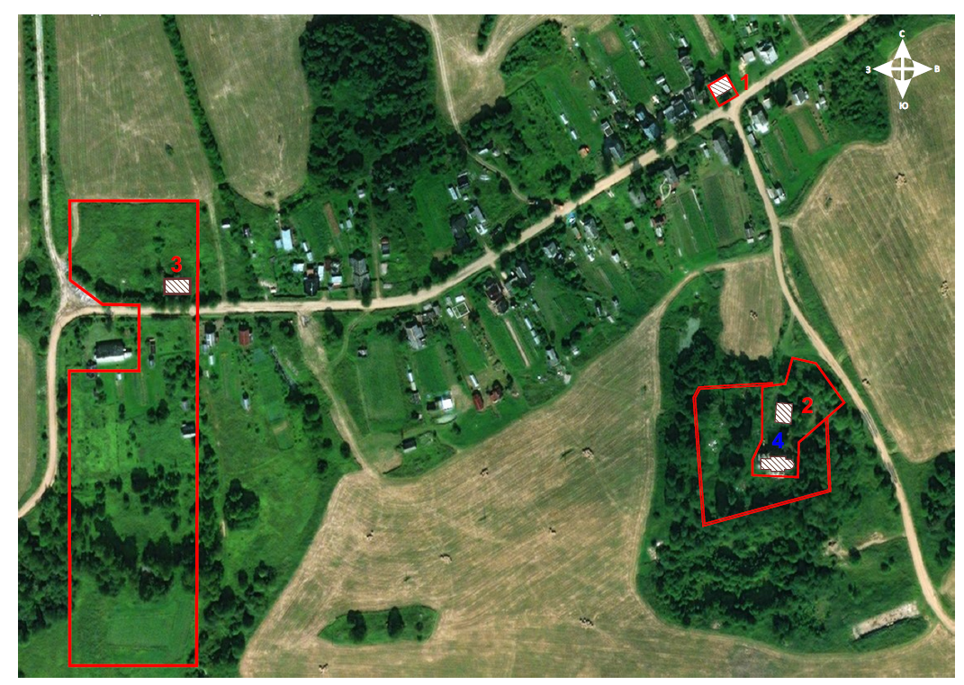

Условные обозначения:

- граница территории объекта культурного наследия регионального значения

- объекты культурного наследия регионального значения в составе ансамбля:

1 – Дом священника (Ленинградская область, Тихвинский район, деревня Заручевье, д. 58);

2 – Надвратная колокольня церкви Михаила Архангела (Ленинградская область,

Тихвинский район, деревня Заручевье, на территории кладбища, севернее Никольской церкви);

3– Усадебный дом (Ленинградская область, Тихвинский район, деревня Заручевье);
4
– территория объекта культурного наследия регионального значения «Никольская церковь»

Координаты поворотных (характерных) точек границы территории объекта культурного наследия регионального значения «Природно-архитектурный ансамбль д. Заручевье с усадебным комплексом П. В. Римского-Корсакова» - «Дом священника», по адресу: Ленинградская область, Тихвинский муниципальный район, Мелегежское сельское поселение, д. Заручевье, МСК-47 зона 3 (км)

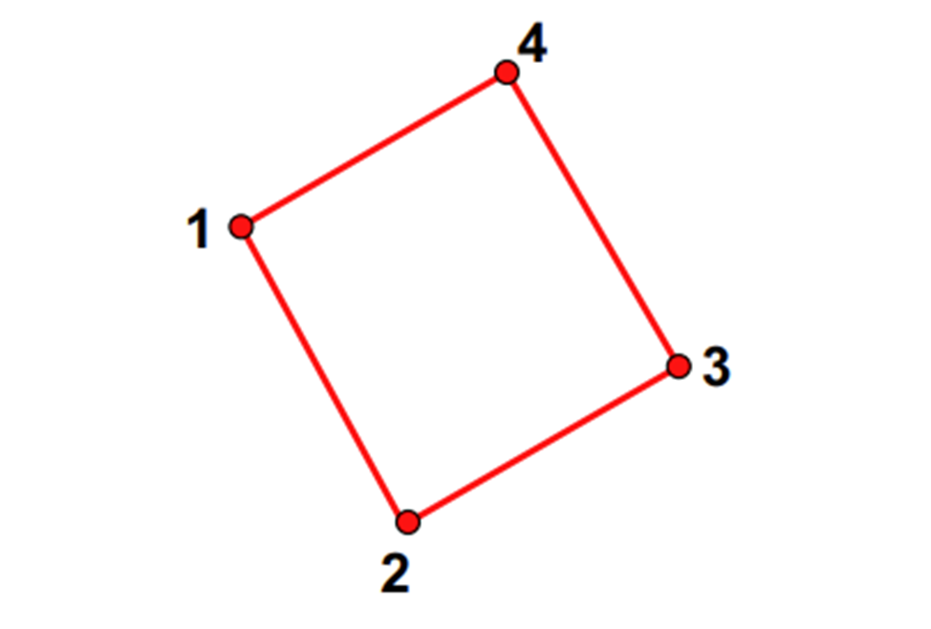

Текстовое описание границ территории:
От точки 1 к точке 2 - на юго-восток;
От точки 2 к точке 3 - на северо-восток;
От точки 3 к точке 4 - на северо-запад;
От точки 5 к точке 6 - на юго-запад.

Ведомость координат характерных точек границ территории объекта культурного наследия регионального значения «Природно-архитектурный ансамбль д. Заручевье с усадебным комплексом П. В. Римского-Корсакова» - «Дом священника», по адресу: Ленинградская область, Тихвинский муниципальный район, Мелегежское сельское поселение, д. Заручевье, МСК-47 зона 3 (км)

Номер характерной точки | Координаты характерных точек в системе координат МСК-47, зона 3
 | X | Y
№
1 | 378808.17 | 3208564.80
2 | 378796.51 | 3208572.59
3 | 378804.90 | 3208585.47
4 | 378816.57 | 3208577.07

Координаты поворотных (характерных) точек границы территории объекта культурного наследия регионального значения «Природно-архитектурный ансамбль д. Заручевье с усадебным комплексом П. В. Римского-Корсакова» - «Надвратная колокольня церкви Михаила Архангела», по адресу: Ленинградская область, Тихвинский муниципальный район, Мелегежское сельское поселение, д. Заручевье, МСК-47 зона 3 (км)
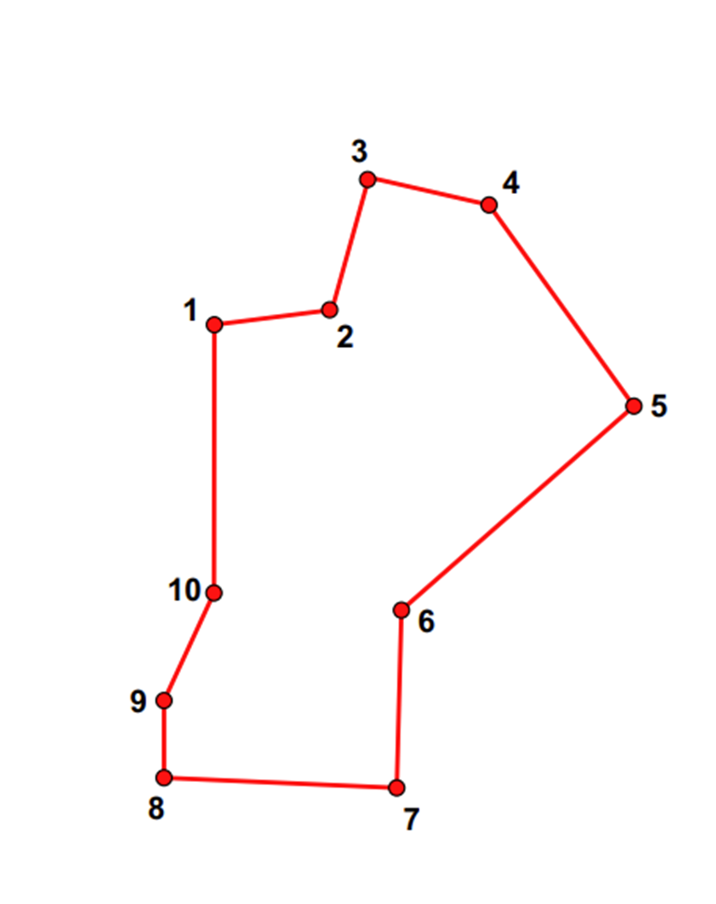

Текстовое описание границ территории:
От точки 1 к точке 2 - на северо-восток;
От точки 2 к точке 3 - на северо-восток;
От точки 3 к точке 4 - на юго-восток;
От точки 4 к точке 5 - на юго-восток;
От точки 5 к точке 6 - на юго-запад;
От точки 6 к точке 7 - на юг;
От точки 7 к точке 8 - на северо-запад;
От точки 8 к точке 9 - на север;
От точки 9 к точке 10 - на северо-восток;
От точки 10 к точке 1 - на север.

Ведомость координат характерных точек границ территории объекта культурного наследия регионального значения «Природно-архитектурный ансамбль д. Заручевье с усадебным комплексом П. В. Римского-Корсакова» - «Надвратная колокольня церкви Михаила Архангела», по адресу: Ленинградская область, Тихвинский муниципальный район, Мелегежское сельское поселение, д. Заручевье, МСК-47 зона 3 (км)

Номер характерной точки | Координаты характерных точек в системе координат МСК-47, зона 3
 | X | Y
№
1 | 378582.85 | 3208601.80
2 | 378585.08 | 3208619.10
3 | 378603.61 | 3208623.58
4 | 378599.51 | 3208640.25
5 | 378570.81 | 3208661.55
6 | 378543.02 | 3208628.74
7 | 378517.45 | 3208628.79
8 | 378518.72 | 3208594.34
9 | 378529.83 | 3208594.50
10 | 378545.67 | 3208601.89

Координаты поворотных (характерных) точек границы территории объекта культурного наследия регионального значения «Природно-архитектурный ансамбль д. Заручевье с усадебным комплексом П. В. Римского-Корсакова», по адресу: Ленинградская область, Тихвинский муниципальный район, Мелегежское сельское поселение, д. Заручевье, МСК-47 зона 3 (км)

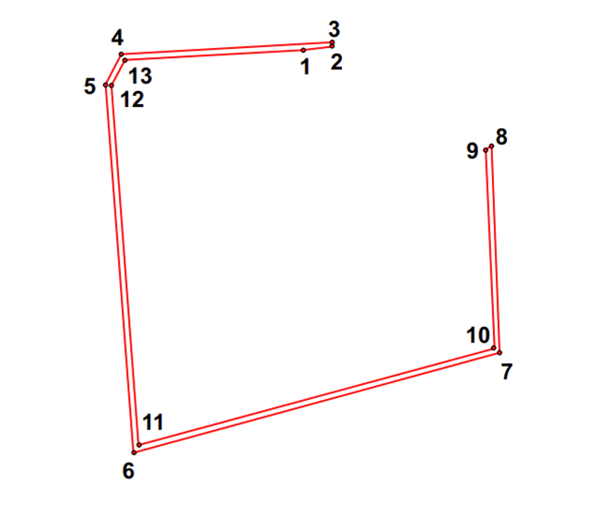

Текстовое описание границ территории:
От точки 1 к точке 2 - на северо-восток;
От точки 2 к точке 3 - на север;
От точки 3 к точке 4 - на юго-запад;
От точки 4 к точке 5 - на юго-запад;
От точки 5 к точке 6 - на юго-восток;
От точки 6 к точке 7 - на северо-восток;
От точки 7 к точке 8 - на северо-запад;
От точки 8 к точке 9 - на юго-запад;
От точки 9 к точке 10 - на юго-восток;
От точки 10 к точке 11 - на юго-восток;
От точки 11 к точке 12 - на северо-запад;
От точки 12 к точке 13 - на северо-восток;
От точки 13 к точке 1 - на северо-восток.

Ведомость координат характерных точек границ территории объекта культурного наследия регионального значения «Природно-архитектурный ансамбль д. Заручевье с усадебным комплексом П. В. Римского-Корсакова», по адресу: Ленинградская область, Тихвинский муниципальный район, Мелегежское сельское поселение, д. Заручевье, МСК-47 зона 3 (км)

Номер характерной точки | Координаты характерных точек в системе координат МСК-47, зона 3
 | X | Y
№
1 | 378582.85 | 3208601.80
2 | 378590.44 | 3208610.94
3 | 378591.21 | 3208611.03
4 | 378589.19 | 3208552.74
5 | 378580.66 | 3208548.24
6 | 378489.62 | 3208556.05
7 | 378512.95 | 3208648.01
8 | 378566.39 | 3208646.39
9 | 378562.25 | 3208643.73
10 | 378511.99 | 3208643.79
11 | 378491.91 | 3208558.89
12 | 378576.69 | 3208550.08
13 | 378583.34 | 3208554.41

Координаты поворотных (характерных) точек границы территории объекта культурного наследия регионального значения «Природно-архитектурный ансамбль д. Заручевье с усадебным комплексом П. В. Римского-Корсакова» - «Усадебный дом», по адресу: Ленинградская область, Тихвинский муниципальный район, Мелегежское сельское поселение, д. Заручевье, МСК-47 зона 3 (км)

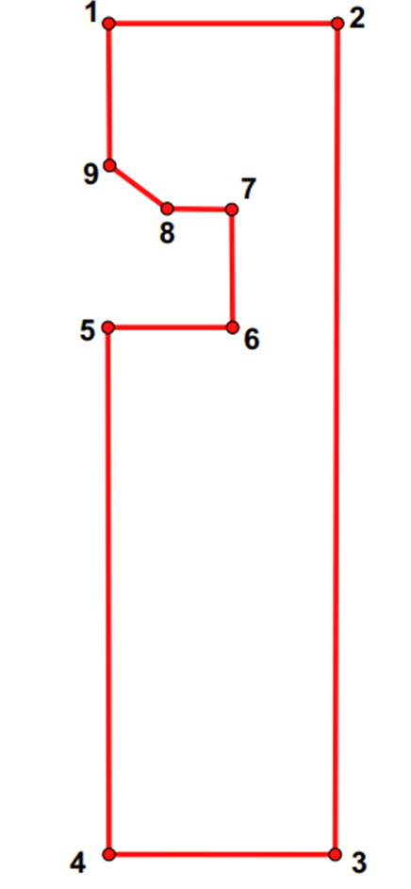

Текстовое описание границ территории:
От точки 1 к точке 2 - на восток;
От точки 2 к точке 3 - на юг;
От точки 3 к точке 4 - на запад;
От точки 4 к точке 5 - на север;
От точки 5 к точке 6 – на восток;
От точки 6 к точке 7 - на север;
От точки 7 к точке 8 - на запад;
От точки 8 к точке 9 - на северо-запад;
От точки 9 к точке 1 - на север.

Ведомость координат характерных точек границ территории объекта культурного наследия регионального значения «Природно-архитектурный ансамбль д. Заручевье с усадебным комплексом П. В. Римского-Корсакова» - «Усадебный дом», по адресу: Ленинградская область, Тихвинский муниципальный район, Мелегежское сельское поселение, д. Заручевье, МСК-47 зона 3 (км)

Номер характерной точки | Координаты характерных точек в системе координат МСК-47, зона 3
 | X | Y
№
1 | 378733.46 | 3208087.90
2 | 378732.43 | 3208181.09
3 | 378380.31 | 3208180.84
4 | 378379.56 | 3208083.96
5 | 378604.92 | 3208088.30
6 | 378605.60 | 3208137.04
7 | 378659.81 | 3208137.64
8 | 378661.31 | 3208112.07
9 | 378676.19 | 3208089.09

РЕЖИМ ИСПОЛЬЗОВАНИЯ ТЕРРИТОРИИ
объекта культурного наследия регионального значения
культурного наследия регионального значения «Природно-архитектурный ансамбль д. Заручевье с усадебным комплексом П. В. Римского-Корсакова», расположенного по адресу: Ленинградская область, Тихвинский муниципальный район, Мелегежское сельское поселение, д. Заручевье

Режим использования земельного участка в границах территории объекта культурного наследия предусматривает сохранение объекта культурного наследия - проведение работ, направленных на обеспечение физической сохранности объекта культурного наследия, а так же выполнение требований Федерального закона от 25.06.2002 № 73-ФЗ «Об объектах культурного наследия (памятниках истории и культуры) народов Российской Федерации в части установленных ограничений к осуществлению хозяйственной деятельности в границах территории объекта культурного наследия.
1. Земельные участки в границах территории объекта культурного наследия (ансамбля) относится к землям историко-культурного назначения. Требования к осуществлению деятельности в границах территории объекта культурного наследия и требования к содержанию и использованию территории объекта культурного наследия устанавливаются законодательством Российской Федерации об объектах культурного наследия.
2. На территории объекта культурного наследия запрещается:
2.1. Строительство объектов капитального строительства и увеличение объемно-пространственных характеристик существующих на территории ансамбля объектов капитального строительства;
2.2. Хозяйственная деятельность, ведущая к разрушению, искажению внешнего облика Объекта, нарушающая целостность объекта культурного наследия и создающая угрозу его повреждения, разрушения или уничтожения;
2.3. Установка на фасадах, крышах Объекта кондиционеров, телеантенн, тарелок спутниковой связи, а также других средств технического обеспечения;
2.4. Прокладка наземных и воздушных инженерных коммуникаций, кроме временных, необходимых для проведения реставрационных работ;
2.5. Устройство автостоянок;
2.6. Размещение любых рекламных конструкций на Объекте и на его территории;
2.7. Создание разрушающих вибрационных нагрузок динамическим воздействием на грунты в зоне их взаимодействия с Объектом;
2.8. Размещение промышленных и производственных предприятий, а также
предприятий, связанных с пожаро- и взрывоопасной деятельностью, складов, автосервисов, автомастерских, гаражей.

3. На территории объекта культурного наследия разрешается:
3.1. Проведение работ по сохранению объекта культурного наследия или его отдельных элементов;
3.2. Сохранение элементов планировочной структуры территории Объекта;
3.3. Сохранение элементов природного и культурного ландшафта;
3.4. Воссоздание или компенсация утраченных элементов Объекта, производимые на основании письменного разрешения и задания в соответствии с документацией, согласованной органом исполнительной власти, уполномоченным в области охраны объектов культурного наследия;
3.5. Проведение работ по обеспечению функционирования Объекта и поддержанию его функциональной инфраструктуры, не нарушающих целостности его территории;
3.6. Ведение хозяйственной деятельности, не противоречащей требованиям обеспечения сохранности объекта культурного наследия и позволяющей обеспечить функционирование объекта культурного наследия в современных условиях;
3.7. Проведение работ по озеленению и благоустройству территории, производимых, в том числе, с применением методов реставрации, направленных на формирование наиболее близкого к историческому восприятию Объекта;
3.8. Вертикальная планировка территории, в том числе инженерные работы по отведению ливневых вод с территории и от строений;
3.9. Проведение работ по консервации и реставрации Объекта на основании комплексных научно-исследовательских работ;
3.10. обеспечение доступа к объекту культурного наследия;
3.11. Обеспечение мер пожарной безопасности;
3.12. Обеспечение мер экологической безопасности;
3.13. Прокладка, ремонт, реконструкция подземных инженерных коммуникаций с последующим восстановлением нарушенных участков дневной поверхности;
3.14. Прокладка, ремонт и реконструкция дорожных коммуникаций, не нарушающие целостность Объекта и не создающих угрозы его повреждения, разрушения или уничтожения;
3.15. Ремонт и реконструкция дорог, проездов, не нарушающие целостность Объекта и не создающие угрозы его повреждения, разрушения или уничтожения, пожара.
4.1. На территории кладбища разрешается проведение захоронений в соответствии с действующими нормативами САНПиН и возведение мемориалов;
4.2. На территории кладбища и территории, отведённой в соответствии с кадастровыми данными для размещения культовых сооружений, а также на территории парка разрешается установка малых архитектурных форм (киосков и павильонов) (в т.ч. свечные лавки, информационные киоски и т.д.) при условии приведения внешнего облика в соответствие со стилистическими особенностями традиционной деревянной застройки данной местности и при подборе габаритов и местоположения, не нарушающих восприятие сложившихся открытых незастроенных пространств.
5. Проведение работ в границах территории объекта культурного наследия осуществляется на основании разрешения государственного органа охраны объектов культурного наследия при условии обеспечения сохранности объекта культурного наследия при проведении указанных работ.

Приложение 2
к приказу комитета по культуре Ленинградской области
от «____»______________2020 года
№____________________________

ПРЕДМЕТ ОХРАНЫ
объекта культурного наследия регионального значения «Природно-архитектурный ансамбль д. Заручевье с усадебным комплексом П. В. Римского-Корсакова», расположенного по адресу: Ленинградская область, Тихвинский муниципальный район, Мелегежское сельское поселение, д. Заручевье

№ п/п | Вид предмета охраны | Описание предмета охраны | Фотографическое изображение
1. | Объёмно- пространственное и планировочное решение ансамбля, композиционно  -видовые связи  Объёмно- пространственное и планировочное решение территории парка  Объёмно-пространственное и конструктивно е решение ограды погоста | Композиционно-видовые связи между Домом священника и территорией погоста, роль Дома священника как архитектурного акцента на пересечении главной улицы деревни и дороги к  погосту, композиционно- видовые связи между территорией парка и Усадебным домом.  Местоположение парка к югу от усадебного дома, пологий террасированный склон, фрагменты рядовых посадок старовозрастных деревьев лиственных пород, фрагменты прудов, обваловка западной границы парка.  Местоположение, конфигурация плана, габариты толщины и протяженности, исторические высотные отметки валунной ограды по периметру погоста,  Ограда, сложенная из крупного валуна, тип кладки (по результатам инженерного обследования). | 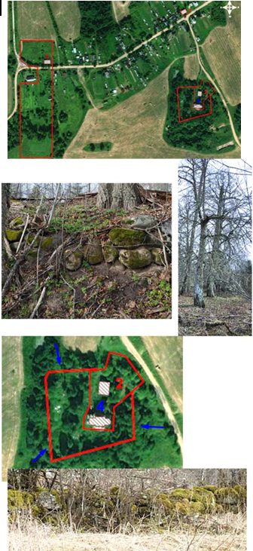
Дом Священника
(Ленинградская область, Тихвинский район, деревня Заручевье, д. 58)
1. | Объёмно- пространственное решение | Исторические местоположение, конфигурация и габариты прямоугольного в плане одноэтажного бревенчатого дома на высоком подклете, с мезонином над центральной частью.  Габариты и конфигурация крыши, включая двускатную крышу над основным объёмом и двускатную крышу над мезонином; высотные отметки конька основного объёма и мезонина. | 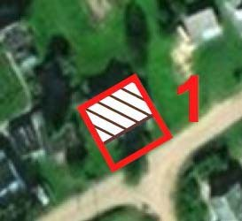  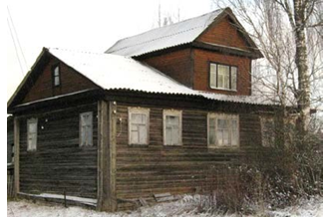
2. | Конструктивная система | Материал и конструкция капитальных стен – бревенчатый сруб, тип врубки внешних стен (в обло); | 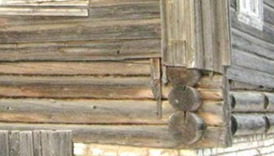
3. | Объёмно- планировочное решение | Историческое объёмно- планировочное решение в габаритах внешних капитальных стен.
4. | Архитектурно- художественное решение фасадов | Материал и характер отделки фасадов - обшивка доской, для лицевого и торцевых фасадов - рисунок обшивки (горизонтальная), местоположение, габариты и конфигурация прямоугольных оконных проёмов, включая широкие трёхчастные окна по центральной оси лицевого фасада в уровне 1 этажа и мезонина, материал (дерево) оконных заполнений,  рисунок – исторический/по аналогам.  оформление углов здания парными деревянными лопатками с филёнками и накладным ромбовидным декором (утрачен);  профилированные деревянные наличники с упрощённым м-образным очельем с закруглёнными концами;  подкарнизный поясок из закруглённых и остроконечных элементов; ступенчатый карниз; | 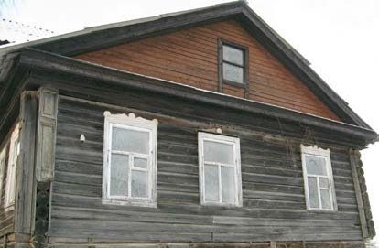  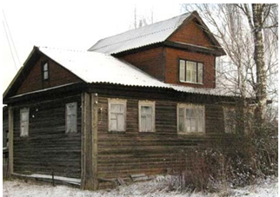  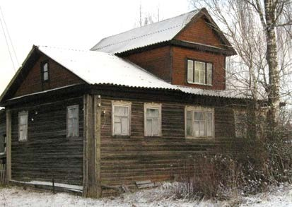  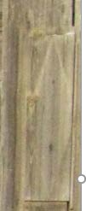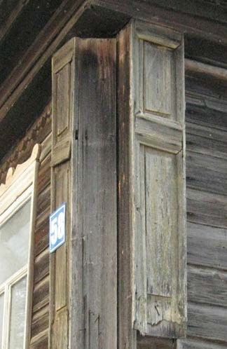  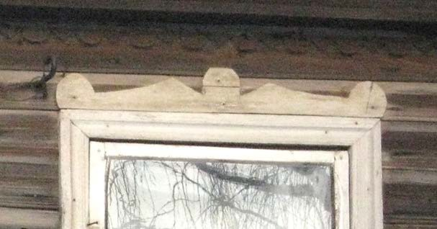  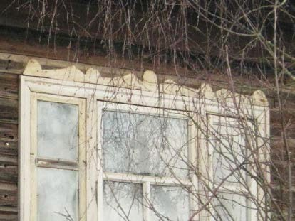
Надвратная колокольня церкви Михаила Архангела (руинирована) (Ленинградская область, Тихвинский район, деревня Заручевье, на территории
кладбища, севернее Никольской церкви)
1. | Объёмно- пространственное решение | Исторические местоположение, габариты, объёмно-пространственное и архитектурное решение колокольни.
2. | Конструктивная система | Сохранившиеся фундаменты и фрагменты кирпичных стен. | 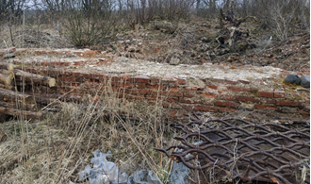  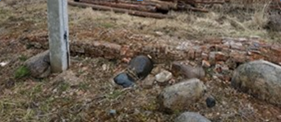  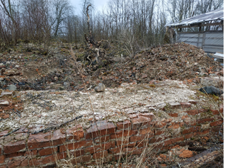  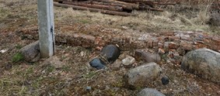  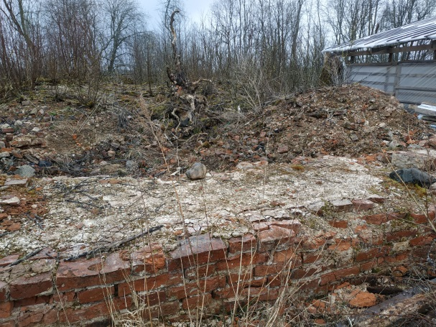
Усадебный дом (руинирован)
(Ленинградская область, Тихвинский район, деревня Заручевье)
1. | Объёмно- пространственное решение | Исторические местоположение, конфигурация и габариты прямоугольного в плане одноэтажного бревенчатого здания с мезонином.  Исторические габариты и конфигурации крыши: полувальмовой над основным объёмом, двускантной над мезонином, исторические высотные отметки конька основного объёма и мезонина. | 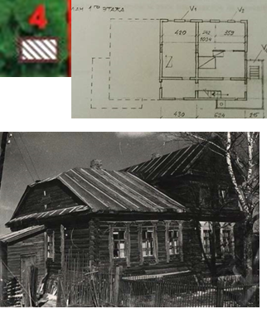
2. | Конструктивная система | Кирпичный цоколь на валунном основании.  Материал исторических капитальных стен – бревенчатый сруб.  Сохранившиеся венцы сруба в уровне 1 этажа. | 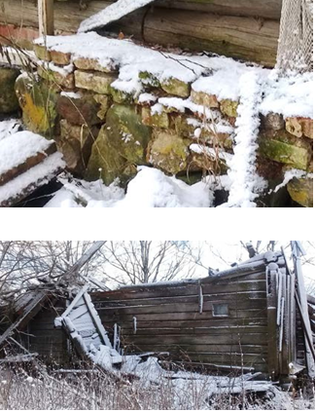
3. | Объёмно- планировочное решение | Объёмно-планировочное решение в габаритах капитальных стен.
4. | Архитектурно- художественное решение фасадов | Материал и характер отделки фасадов – открытый сруб.  историческое местоположение, габариты и конфигурация оконных проёмов,  историческое оформление оконных проёмов 1 этажа лицевого фасада резными наличниками с очельем, фартуком и свесами, декорированными гуттами,  оконные заполнения – материал (дерево), исторический рисунок расстекловки.  полуциркульная ниша во фронтоне мезонина | 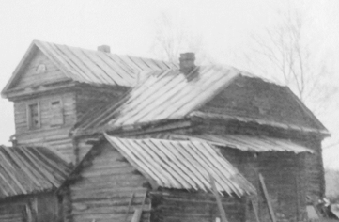  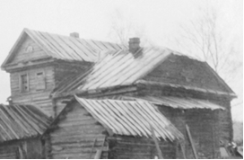  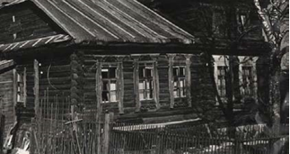  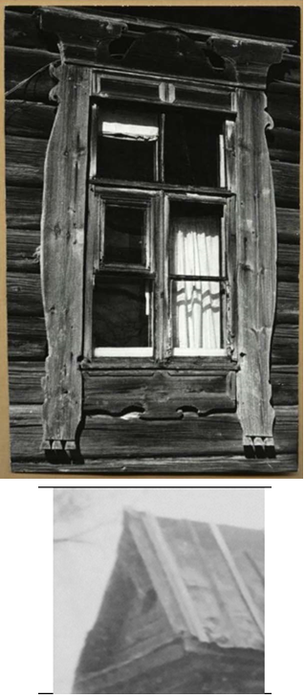

Предмет охраны может быть уточнен при проведении дополнительных научных исследований.

